中期检查提交审核操作——指导教师、专业负责人
一、指导教师填写：
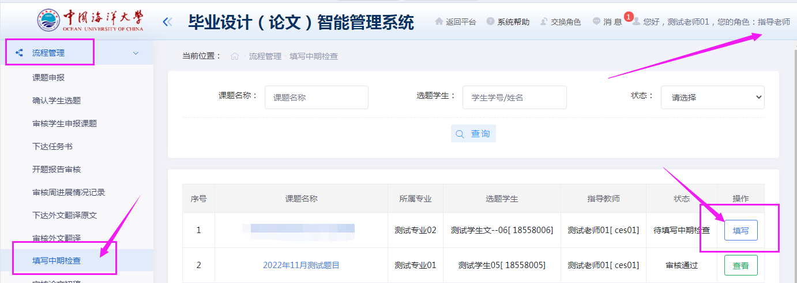

二、专业负责人审核：
